 | COMUNE DI GALLUCCIO  Decorato con Medaglia d’Argento al Merito Civile  PROVINCIA DI CASERTA | 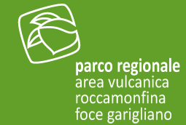  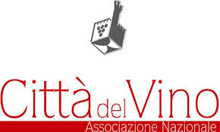
Piazza Municipio n.1 – 81044 Galluccio (CE) –Tel.0823/925025 – Fax 0823/926935 - C.F. 83000690616
www.comune.galluccio.ce.it –

Al Responsabile
“Area Amministrativa”
Comune di Galluccio (CE)

OGGETTO: “Iniziativa benessere in Comune” interventi al fine di realizzare azioni orientate al benessere delle famiglie con figli minorenni di età compresa tra i 7-14 anni.

Il/La sottoscritto/a__________________________ nato a__________________________ Prov. (_______) il
____________________ e residente in __________________________alla Via ________________________ Codice Fiscale ________________________________
Cell._______________________ genitore del minore …………………………..nato a ………………..il………………

C H I E D E

di partecipare all’ Iniziativa Benessere in Comune di cui all’avviso pubblico.
Allega alla presente:
- fotocopia del documento di riconoscimento in corso di validità del genitore;
- Isee in corso di validità

Il/La sottoscritto/a esprime il proprio consenso affinché i dati personali forniti possano essere trattati, nel rispetto della privacy ai sensi ai sensi del Reg. UE 2016/679 e del D.Lgs. 196/2003 e ss.mm., per gli adempimenti connessi alla presente procedura.

Data ____________________ In fede
_______________________________

